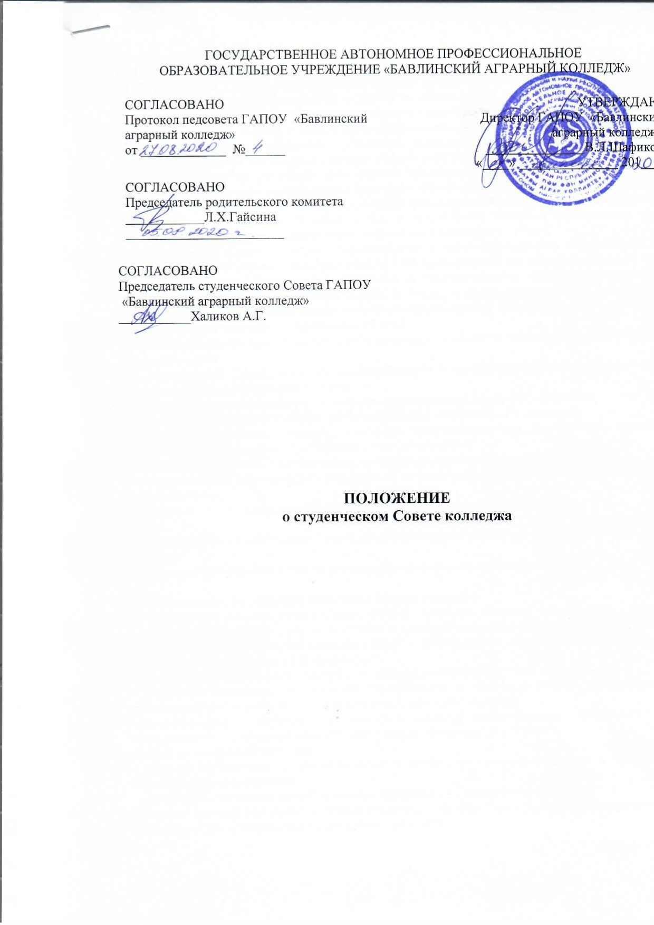

- Общие положения
1.1 Студенческий Совет колледжа (далее – ССК) является основной формой студенческого самоуправления ГАПОУ «Бавлинский аграрный колледж» (далее -колледж), создаётся в целях обеспечения реализации прав обучающихся колледжа на участие в управлении образовательным процессом, решения важных вопросов жизнедеятельности студенческой молодежи, развития её социальной активности, поддержки и реализации социальных инициатив, совместной работы студентов, администрации колледжа, педагогических работников и кураторов.
1.2 ССК создаётся как постоянно действующий представительный и координирующий орган студенческого самоуправления колледжа всех форм обучения для привлечения широкого актива к участию в воспитательной, культурно-массовой, физкультурной работе, в улучшении бытовых условий студентов, условий обучения и т.д., и представляет интересы обучающихся перед администрацией колледжа и общественностью в рамках своей компетенции.
1.3 Студенческий Совет колледжа руководствуется в своей деятельности Конституцией РФ, законами и подзаконными актами РФ, субъектов РФ, органов местного самоуправления, Уставом колледжа, настоящим Положением, приказами и распоряжениями администрации колледж, решениями ССК, иными локальными актами колледжа, а также федеральными программами, рекомендациями по развитию студенческого самоуправления в образовательных учреждениях среднего профессионального образования РТ и т.п.
1.3 Взаимоотношения студенческого Совета колледжа с администрацией колледжа регулируются локальным актом.
1.4 Студенческий Совет колледжа взаимодействует с администрацией колледжа на основе принципов сотрудничества и автономии.
1.5 К уровням осуществления студенческого самоуправления в колледже относятся:
- первичный (коллективы учебных групп, коллективы творческих объединений);
- средний (организация актива студентов по профессиональным и социально -значимым признакам: старосты групп, студенческий совет общежития);
- высший (студенческий Совет колледжа, избираемый студенческим собранием).
1.5. Студенческий Совет колледжа формируется из числа студентов очной
формы обучения.
1.6. Каждый студент колледжа имеет право быть избранным в Студенческий
Совет.
1.7. Деятельность Студенческого Совета направлена на всех студентов
колледжа.
1.8. Решения студенческого Совета распространяется на всех студентов колледжа

- Цели, задачи, функции студенческого Совета колледжа
  - Целью деятельности студенческого Совета колледжа является обеспечение каждому студенту возможности для личностного и профессионального становления, формирование ответственной гражданской позиции, а также эффективную защиту его интересов и прав.
2.2 Задачами деятельности ССК являются:
- формирование гражданской культуры, активной гражданской позиции обучающихся,
- содействие развитию способностей обучающихся к самоорганизации, саморазвитию и самосовершенствованию, социальной зрелости и самостоятельности;
- формирование у обучающихся умений и навыков самоуправления, подготовка их к компетентному и ответственному участию в жизни общества;
- воспитание активной личности;
- развитие инициативы и самостоятельности путём привлечения студентов к организации жизнедеятельности колледжа;
- организация и осуществление социально - значимой деятельности студентов;
- создание условий для наиболее полной реализации духовно - нравственных, коммуникативных, организаторских и творческих потребностей студентов;
- обучение студентов навыкам управления, принятия ответственных управленческих решений и осуществления контроля за ними;
- защита и представление прав и интересов студентов на всех уровнях;
- сохранение и развитие демократических традиций студенчества;
- и др.
2.3. Студенческий Совет колледжа выполняет следующие функции:
- содействует органам управления колледжа в решении поставленных задач и в проводимых мероприятиях в рамках образовательного процесса;
- участвует в планировании и организует досуговую деятельность студентов, научно-просветительскую, физкультурно - оздоровительную и спортивную работу среди обучающихся;
- готовит и проводит собрания и сборы студентов колледжа;
- разрабатывает предложения по повышению качества образовательного процесса с учётом научных и профессиональных интересов студентов;
- заслушивает отчеты о работе своих комиссий, штабов, советов и других органов управления студентов и принимает по ним решения;
- заслушивает информацию о выполнении своих решений;
- решает вопросы поощрения студентов и ходатайствует перед администрацией колледжа о поощрении студентов,
-подводит итоги соревнования между объединениями студентов по общественно – полезной работе;
- делегирует представителей из числа студентов колледжа на краевые (региональные) и городские (местные) конференции и иные мероприятия;
- организует самообслуживание студентов, их дежурство;
-участвует в разрешении конфликтных ситуаций, возникающих между обучающимися, между обучающимися и администрацией колледжа (в том числе преподавателями, классными руководителями и т.д.);
- способствует бережному отношению обучающихся к имуществу колледжа: проводит среди студентов разъяснительную и организационную работу по вопросам соблюдения ими правил пользования имуществом колледжа, а также оказывает помощь администрации колледжа в организации контроля сохранности материальных ценностей;
- принимает меры по укреплению дисциплины среди студентов, добивается выполнения Устава, Правил внутреннего распорядка, Правил проживания в общежитии, требований пропускного и внутриобъектового режимов, техники безопасности и т.п.;
- добивается улучшения условий организации самостоятельной работы студентов в учебное и во внеучебное время, разрабатывает предложения по улучшению условий обучения, воспитания, проживания студентов;
- рассматривает вопросы об ответственности студентов за выполнение требований Устава и иных локальных нормативных актов колледжа, материалы по применению к обучающимся мер дисциплинарного воздействия, получает объяснительные от нарушителей, принимает по ним решения, передаёт материалы на рассмотрение администрации колледжа;
- разрабатывает, принимает, согласовывает сценарии внеаудиторных мероприятий и т.д. в пределах своей компетенции;
- привлекает обучающихся к решению различных вопросов, связанных с жизнедеятельностью колледжа;
- защищает, представляет права и интересы студентов;
- участвует в формировании общественного мнения о студенческой жизни колледжа;
- принимает участие в решении вопросов о вселении/выселении в соответствии с локальными нормативными актами колледжа (семейных студентов, студентов и др.), о выделении нежилых помещений для организации общественного питания (столовые, буфеты), бытового (парикмахерские, прачечные) и медицинского обслуживания (здравпункты), иных целей;
- организует работу по привлечению в добровольном порядке обучающихся к выполнению общественно полезных работ в колледже (уборка, мелкий ремонт мебели) и на прилегающей территории;
- рассматривает обращения студентов;
- заключает соглашения с администрацией колледжа;
- укрепляет связи с другими образовательными учреждениями;
- содействует реализации общественно значимых молодежных инициатив;
- координирует свою деятельность с администрацией колледжа;
- вовлекает студентов колледжа в городские и краевые мероприятия молодежной политики;
- взаимодействует с органами студенческого самоуправления других учебных заведений;
- поиск и включение в общественную работу социально активных студентов, стимулирование деятельности студенческих объединений;
-развитие творческой инициативы студентов через организацию досуговой деятельности; привитие навыков ЗОЖ, развитие волонтерского движения;
- разработка и реализация собственных социально-значимых программ и поддержка студенческих инициатив;
- профилактика асоциальных проявлений в студенческой среде;
- анализ студенческих проблем, определение перспектив и путей их решения; и др.

3. Состав и структура студенческого Совета колледжа
3.1 Для принятия решения о создании студенческого Совета колледжа, а также избрания представителей в состав ССК на очередной срок созывается собрание студентов. Объявление о созыве собрания размещается на информационных стендах колледжа и (или) на официальном Интернет-сайте колледжа не позднее, чем за две недели до её проведения. Объявление должно содержать информацию о дате, времени и месте проведения, а также повестке дня собрания.
3.2 Собрание такого формата проводится не реже одного раза в год, как правило, в начале учебного года (сентябре-октябре). Участниками собрания являются по семь представителей с каждой учебной группы очной формы обучения.
3.3 Собрание считается правомочным, если на ней присутствует более половины от числа делегатов. Решения по вопросам, вынесенным на собрании, принимаются простым большинством голосов присутствующих делегатов. Каждый делегат имеет один голос. На собрании могут присутствовать родители, кураторы, воспитатель общежития, педагоги, социальный педагог, зам.директора по УВР. К компетенции собрания относиться заслушивание и утверждение отчетов председателя Студенческого совета колледжа, выборы нового ССК, довыборы, определение приоритетных направлений деятельности студенческого Совета и студенческого самоуправления. Конференция может решать иные вопросы, связанные с деятельностью студенческих советов колледжа всех уровней и внесённых в повестку дня.
3.4 Каждый обучающийся в колледже студент имеет право избирать и быть избранным в ССК.
3.5 Состав ССК может действовать в течение двух лет (учебных) либо переизбираться.
3.6 В состав студенческого Совета колледжа входят студенты, избранные на собрании студентов. В сентябре - октябре нового учебного года по результатам работы собрания, на первом заседании студенческого Совета колледжа формируется его состав простым большинством голосов присутствующих путём открытого голосования. Совет включает в себя не менее 15-ти членов, из числа которых большинством голосов присутствующих избирается председатель, заместитель председателя и секретарь.
3.7 В структуру студенческого Совета колледжа входят: председатель студенческого Совета; первый заместитель председателя; заместитель председателя по административной работе; ответственный секретарь; а также могут входить отделы (отдел развития здорового образа жизни; отдел социальной работы; учебно - производственный отдел; культурно - массовый отдел; отдел по работе со студенческими и общественными организациями; отдел по PR, пропаганде и по связям с общественностью).
3.8 Заседания студенческого Совета колледжа проводятся не реже одного раза в квартал.
3.9 Заседание студенческого Совета колледжа считается действительным, если присутствовало более половины членов студенческого Совета.
3.10 Решение студенческого Совета колледжа считается принятым, если за него проголосовало более половины участвующих членов студенческого Совета. Работа на заседаниях оформляется в протоколах.
3.11Представители администрации колледжа могут присутствовать на заседаниях студенческого Совета колледжа.
3.12 Председатель ССК избирается на первом заседании ССК из числа его членов, осуществляет возложенные на него функции совместно с администрацией колледжа. Председатель ССК:
- возглавляет и координирует работу ССК;
- ведёт заседания ССК;
- знакомит студентов с нормативной правовой базой колледжа, регламентирующей студенческую жизнь, соответствующими изменениями, приказами, распоряжениями и т.д.;
- организует рейды по колледжу с приглашением представителей администрации колледжа;
- составляет графики мероприятий ССК, осуществляет контроль их выполнения;
- привлекает студентов к выполнению общественных работ по благоустройству колледжа и прилегающей территории;
- оповещает обучающихся о решениях студенческого Совета колледжа и планируемых мероприятиях;
- отвечает за оформление информационных стендов колледжа в части, касающейся студенческой жизни, актуальность представленной на стенде информации;
- представляет ССК, обучающихся колледжа перед администрацией колледжа;
- обеспечивает исполнение обучающимися решений администрации колледжа;
- даёт указания, обязательные для исполнения членами ССК и обучающимися в колледже;
- разрабатывает, согласовывает (визирует) локальные нормативные акты, регламентирующие деятельность ССК, студенческую жизнь в колледже,
- контролирует документооборот ССК;
- отчитывается о работе за учебный год на собрании студентов;
- отчитывается перед администрацией колледжа;
- и др.
3.13 Заместитель председателя избирается на заседании ССК из числа его членов, исполняет обязанности председателя в его отсутствие.
3.14 Секретарь избирается на заседании ССК из числа его членов:
- обеспечивает документооборот ССК (ведёт протокол, оформляет его, и т.д.)
- обеспечивает выполнение указаний председателя ССК;
- осуществляет подготовку к заседанию ССК, сбор материалов, доводит до обучающихся повестку дня заседания;
- оформляет совместно с председателем ССК информационный стенд колледжа в части, касающейся студенческой жизни колледжа;
- и др.
3.15 ССК на первом заседании формирует план своей работы на учебный год, который согласовывается с заместителем директора по УВР и утверждается директором колледжа. После утверждения плана председатель ССК обеспечивает его размещение на официальном Интернет-сайте и информационном стенде колледжа в срок до 01 ноября текущего учебного года. Председатель ССК, а также педагог, отвечающий за организацию работы ССК, несут ответственность за правильную и своевременную подготовку, утверждение и размещение плана работы ССК на учебный год, а также за его выполнение. Заместитель директора по УВР осуществляет контроль за правильным оформлением и своевременным размещением плана работы ССК на учебный год, его выполнением. Изменения и дополнения в план работы ССК вносятся по решению ССК, принятому большинством голосов, присутствующих на заседании, согласовываются, утверждаются и размещаются в указанном в настоящем пункте порядке.
3.16 Ответственными за документооборот ССК являются председатель и секретарь ССК, а также педагог, отвечающий за организацию работы ССК. Заместитель директора по УВР осуществляет контроль за правильным и полным документооборотом ССК.

4. Перечень документов, записей и данных по качеству подразделения
4.1 Настоящее положение.
4.2 План работы студенческого Совета колледжа.
4.3 Аналитический отчет о работе ССК.
4.4 Протоколы заседаний студенческого Совета колледжа.
4.5 Структура и состав ССК.

- Взаимосвязи

Наименование подразделения и\или должностные лица | Получение | Предоставление
- директор;  - заместитель директора по УВР;  -руководители органов студенческого самоуправления. | - приказ, постановления  - проект приказа | - решения студенческих органов самоуправления
- главный бухгалтер колледжа |  | - приказ о поощрении

6. Права
Студенческий Совет колледжа имеет право:
6.1 участвовать в разработке и совершенствовании нормативных актов, затрагивающих интересы обучающихся колледжа;
6.2 участвовать в оценке качества образовательного процесса, готовить и вносить предложения в органы управления колледжа по его оптимизации с учетом научных и профессиональных интересов обучающихся, корректировке расписания учебных занятий, организации производственной практики, организации быта и отдыха обучающихся;
6.3 участвовать в решении социально-бытовых и финансовых вопросов, затрагивающих интересы обучающихся, в том числе распределении дотаций и средств, выделяемых на культурно-массовые и спортивно-оздоровительные мероприятия, отдых и лечение;
6.4 участвовать в рассмотрении вопросов, связанных с нарушениями обучающимися учебной дисциплины и правил внутреннего распорядка в колледже, а также студенческих общежитиях;
6.5 участвовать в разработке и реализации системы поощрений обучающихся за достижения в разных сферах учебной и внеучебной деятельности, в том числе принимающих активное участие в деятельности студенческого Совета колледжа и его общественной жизни;
6.6 рассматривать и участвовать в разбирательстве заявлений и жалоб студентов колледжа;
6.7 запрашивать и получать в установленном порядке от администрации колледжа необходимую для деятельности студенческого Совета колледжа информацию;
6.8 вносить предложения по решению вопросов использования материально-технической базы и помещений колледжа;
6.9 обжаловать в установленном порядке в вышестоящих органах приказы и распоряжения, затрагивающие интересы обучающихся;
6.10 принимать непосредственное участие в планировании, подготовке, проведении и анализе внеучебных мероприятий колледжа;
6.11 принимать участие в работе советов (комитетов, комиссий и др.), создаваемых в колледже.

7. Обязанность
Студенческий Совет колледжа обязан:
7.1 проводить работу, направленную на повышение сознательности обучающихся и их требовательности к уровню своих знаний, воспитание бережного отношения к имущественному комплексу колледжа;
7.2 укреплять учебную дисциплину и правопорядок в учебных корпусах и студенческих общежитиях, повышать гражданское самосознание обучающихся, способствовать воспитанию чувства долга и ответственности;
7.3 проводить работу с обучающимися по выполнению Устава и правил внутреннего распорядка;
7.4 содействовать администрации колледжа в вопросах организации образовательной деятельности;
7.5 своевременно в установленном порядке рассматривать все заявления и обращения обучающихся, поступающие в студенческий Совет колледжа;
7.6 содействовать созданию необходимых социально-бытовых условий, а также условий для учебы и отдыха обучающихся;
7.7 представлять и защищать интересы обучающихся перед администрацией колледжа , государственными органами, общественными объединениями, иными организациями и учеждениями;
7.8 информировать администрацию колледжа о своей деятельности.

8. Средства
8.1. Финансирование работы органов студенческого самоуправления производится за счет средств бюджета по смете расходов, утвержденной для колледжа, а также за счет средств дополнительного бюджетного финансирования и собственных средств колледжа.

9. Порядок ликвидации
9.1. Ликвидация органов студенческого самоуправления колледжа производится на основании приказа о ликвидации или реорганизации, подписанного директором колледжа.

ЛИСТ ВНЕСЕНИЯ ИЗМЕНЕНИЙ
Номер изменения | Номер и дата распорядительного документа о внесении изменений | Дата внесения  изменения | ФИО лица, внесшего  изменения | Подпись
ЛИСТ ОЗНАКОМЛЕНИЯ

№ | ФИО | Дата  ознакомления | Роспись

